desafio 10 X 10
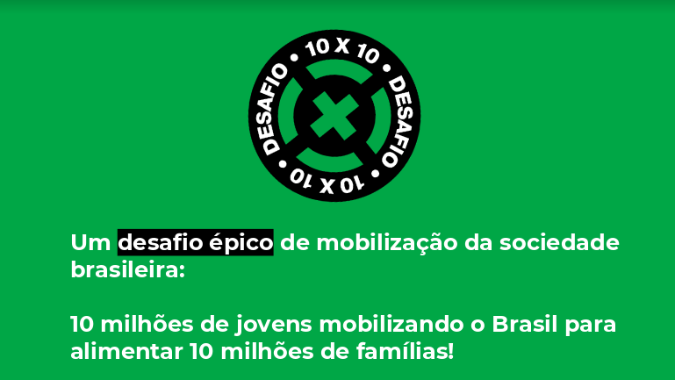

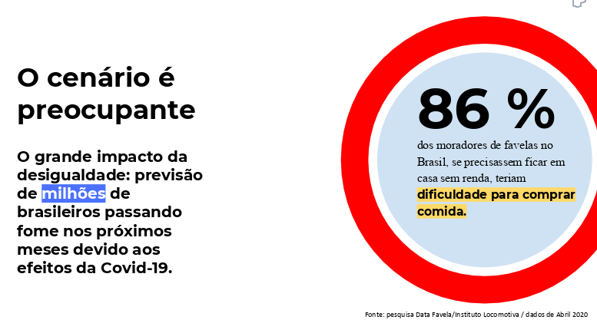

10 milhões de jovens X 10 milhões de famílias sem fome
Desafiador não é mesmo? Impossível? Para uma juventude que reconhece a necessidade do outro como o dever de estender a mão e diminuir o sofrimento dos irmãos, nada é impossível. E é com esse espírito que foi lançada a campanha “Desafio 10 X 10”, em virtude da fome de famílias em todo o mundo por conta da crise social, causada pela pandemia do novo Corona Vírus. Trata-se de uma ação digital e divertida, para arrecadar recursos contra a fome.

PROPOSTA:
O desafio 10 X 10 é somente um dos exemplos de ações surgidas durante a pandemia para combater os efeitos causados pelo Covid-19.
Os slides de PowerPoint que explicam o desafio estão em: https://drive.google.com/file/d/1C08VCPy0u0UjJpwH9ykXFnbaYdHcxsck/view, caso queiram conhecer mais sobre a campanha.
Com base nessas informações, apresente ideias de arrecadação para quem não pode sair de casa para a campanha DRIVE THRU IEIJ SOLIDÁRIO. (carta anexa)
Você pode fazer: cartazes para divulgar em seu prédio; vídeos nas redes sociais para convidar pessoas a colaborarem; cartas para serem enviadas solicitando doações, enfim... ponha a sua imaginação para funcionar.
Tire uma foto de sua campanha e envie-a pela Cult. Nós o(a) ajudaremos a divulgar a sua ideia.

